实验4、Transformation变换
建议阅读资料：
- 课件
- OpenGL编程基础 （第三版）

学习要求：
- 掌握旋转、平移、缩放对应的矩阵
- 能自己实现OpenGL的旋转、平移、缩放函数

Task1. 自行实现旋转和平移函数，代替OpenGL函数，请严格按照以下要求实现：
- 创建空工程，配置freeglut库（之前已经教会大家）
- 配置eigen库（eigen用于矩阵和向量的计算）。做法是：将eigen库解压，同时在刚才创建的工程中设置eigen库 路径。右键点击工程->属性->C/C++ 常规 -> 将eigen所在目录填到“附加包含目录”这一栏。
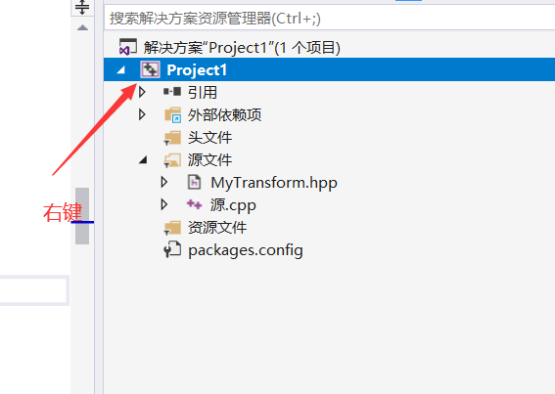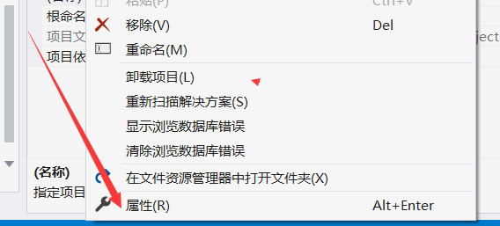
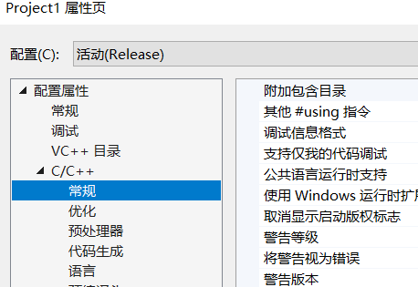
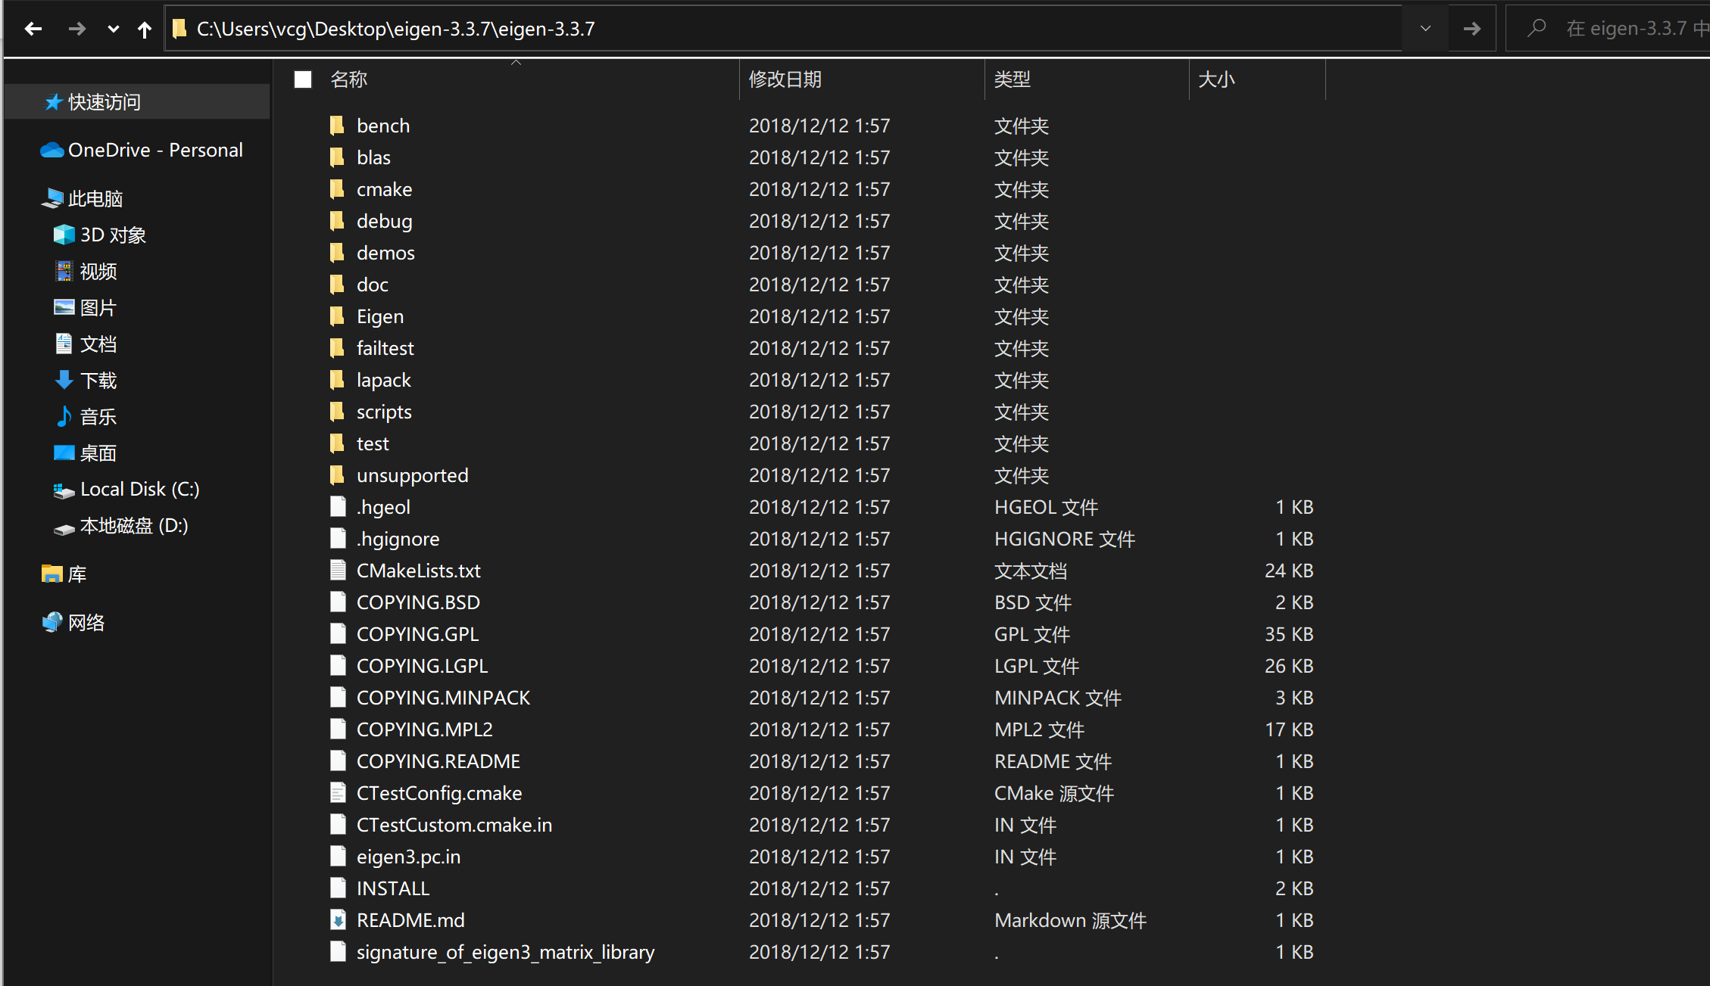

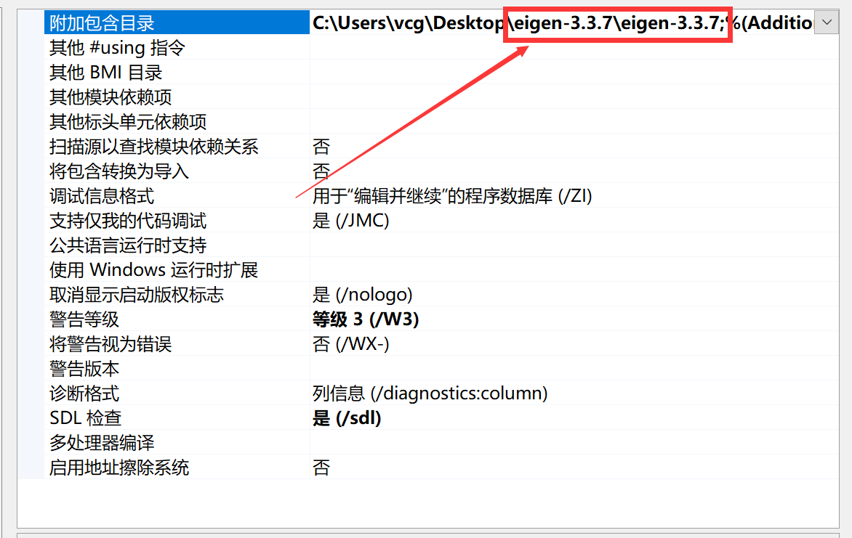

注意：上述路径是我的路径，请根据自己的解压位置填写路径。

- 将本次实验给大家的两个代码文件加入工程中，它们是exp4.cpp和MyTransform.hpp。如果#include<Eigen/Core>无报错，如下图所示，则Eigen库部署成功。在本次实验过程中，除非特别说明，不允许改动exp4.cpp的内容（也不必关心具体代码）。
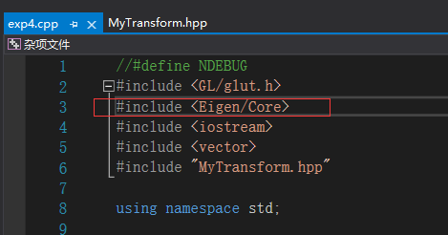

- 不做任何更改，如果配置正确，你应该能看到一个不动的彩色三角形。如图1

图表 1
- 在MyTransform.hpp中，请自行阅读并自己修改void Test()函数。此函数仅用于让你熟悉eigen中矩阵和向量的用法，你可以自己随意尝试。我们提供了矩阵、向量设置和乘法的基本代码，其他更多函数可参考eigen官方文档。
http://eigen.tuxfamily.org/dox/group__QuickRefPage.html
- 完成MyTransform.hpp中如下函数：
myRotateX, myRotateY, myRotateZ, myTranslate
分别对应绕X/Y/Z轴旋转函数，以及平移函数。要求仅在代码中提示的地方填入/修改代码，其余地方均不许改动！
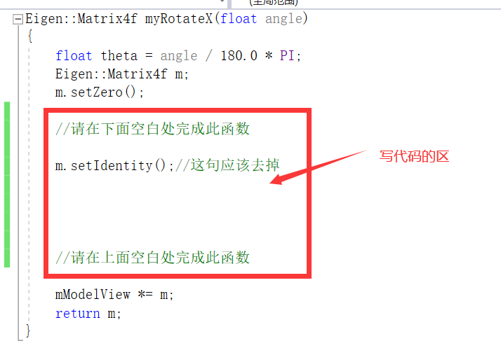
不许引入任何头文件，不得改动函数原型。程序正确结果应该是一个旋转的三角形动画。
- 完成绕任意轴旋转函数
完成MyTransform.hpp的myRotate函数。
完成这个任务时，将exp4.cpp中48、49、50行注释掉，取消第51行注释。如图表2.
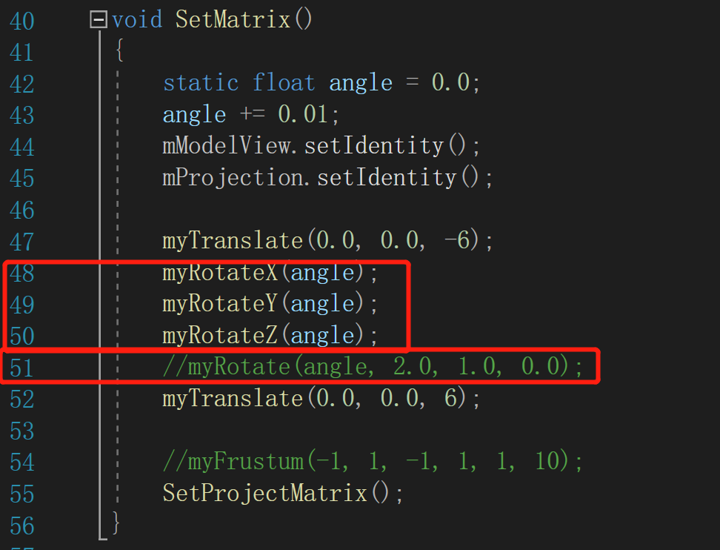
图表 2
- 完成缩放函数：
完成MyTransform.hpp的myScalef函数

作业提交说明：
本次实验共有3个任务需要提交，分别是Task1.6，Task1.7，Task1.8，
提交方式为：将代码、可执行文件、实验报告放到一个文件夹中，命名为
“您的学号_姓名”，打包上传到ftp服务器中相应目录下。请确保提交的可执行文件可以运行（打分的重要依据）。每次实验作业的提交截止日期为4.30。

特别说明：您需要提供一个完整的文档（不限格式），逐条说明您完成每一条任务的具体情况。

